**Возрастные особенности развития детей 4-5 лет**

К 5 годам у детей возрастает интерес и потребность в общении, особенно со сверстниками, осознание своего положения среди них. Ребенок приобретает способы взаимодействия с другими людьми. Использует речь и другие средства общения для удовлетворения разнообразных потребностей.

Лучше ориентируется в человеческих отношениях: способен заметить эмоциональное состояние близкого взрослого, сверстника, проявить внимание и сочувствие. У детей формируется потребность в уважении со стороны взрослого, для них оказывается чрезвычайно важной его похвала. Это приводит к их повышенной обидчивости на замечания. Повышенная обидчивость представляет собой возрастной феномен. Совершенствуется умение пользоваться установленными формами вежливого обращения

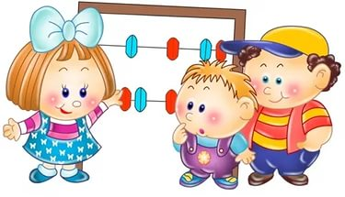В этом возрасте начинают появляться постоянные партнеры по игре. В общую игру может вовлекаться от двух до пяти детей, а продолжительность совместных игр составляет в среднем 15-20 мин. Ребенок начитает регулировать свое поведение в соответствии с принятыми в обществе нормами; умеет довести начатое дело до конца

**В познавательном развитии 4-5 летних** детей характерна высокая мыслительная активность. 5-ти летние «почемучки» интересуются причинно-следственными связями в разных сферах жизни (изменения в живой и неживой природе, происхождение человека), профессиональной деятельностью взрослых и др., то есть начинает формироваться представление о различных сторонах окружающего мира. К 5-ти годам более развитым становится восприятие. Дети оказываются способными назвать форму на которую похож тот или иной предмет. Они могут вычленять в сложных объектах простые формы и из простых форм воссоздавать сложные объекты. Дети способны упорядочить группы предметов по сенсорному признаку – величине, цвету; выделить такие параметры, как высота, длина и ширина. Совершенствуется ориентация в пространстве. Возрастает объем памяти. Дети запоминают до 7-8 названий предметов. Начинает складываться произвольное запоминание: дети способны принять задачу на запоминание, помнят поручения взрослых, могут выучить небольшое стихотворение и т.д. Начинает развиваться образное мышление. Дети оказываются способными использовать простыне схематизированные изображения для решения несложных задач. Увеличивается устойчивость внимания. Ребенку оказывается доступной сосредоточенная деятельность в течение 15-20 минут. В речевом развитии детей 4-5 лет улучшается произношение звуков Речь становится более связной и последовательной.

Продолжает развиваться воображение. Формируются такие его особенности, как оригинальность и произвольность. Дети могут самостоятельно придумать небольшую сказку на заданную тему. Значительное развитие получает изобразительная деятельность. Рисунки становятся предметным и детализированным. В этом возрасте дети рисуют предметы прямоугольной, овальной формы, простые изображения животных. Графическое изображение человека характеризуется наличием туловища, глаз, рта, носа, волос, иногда одежды и ее деталей. Дети могут вырезать ножницами по прямой, диагонали, к 5 годам овладевают приемами вырезывания предметов круглой и овальной формы. Лепят предметы круглой, овальной, цилиндрической формы, простейших животных, рыб, птиц. К 5-ти годам ребенок выполняет элементарные танцевальные движения. В этом возрасте продолжается рост всех органов и систем, сохраняется потребность в движении. Сохраняется высокая эмоциональная значимость процесса деятельности для ребенка, неспособность завершить ее по первому требованию. У детей появляется интерес к познанию себя, своего тела, его строения, возможностей.

В 4-5 лет у детей совершенствуются культурно-гигиенические навыки (хорошо освоен алгоритм умывания, одевания, приема пищи): они аккуратны во время еды, умеют правильно надевать обувь, убирают на место свою одежду, игрушки, книги. В элементарном самообслуживании (одевание, раздевание, умывание и др.) проявляется самостоятельность ребенка.

МКДОУ Детский сад №7 «Радуга»

ПАМЯТКА ДЛЯ РОДИТЕЛЕЙ

**«Возрастные особенности развития детей 4 – 5 лет»**

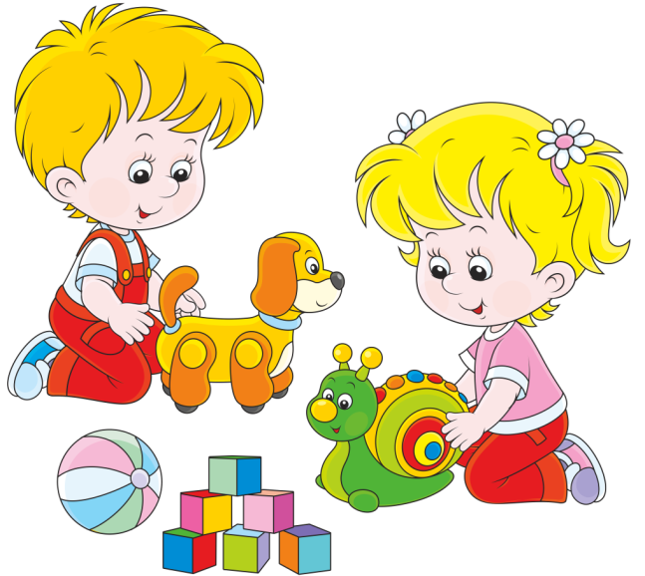

**Педагог – психолог: Шумова Н.А.**